Juni 2014

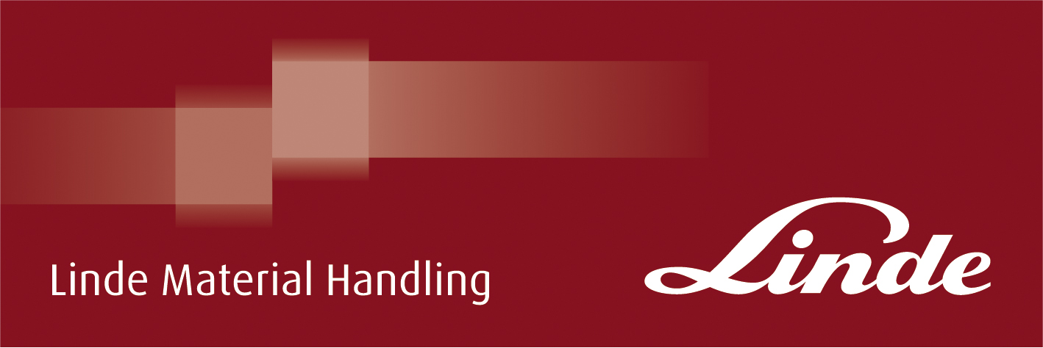

**INFO**

**World of Material Handling**

H160-180D (serie 1401)

* Marknadens lägsta bränsleförbrukning

Enligt Lindes tester, godkända av det tyska företaget TÜV, har Lindes H160/1200 (serie 1401) marknadens lägsta bränsleförbrukning i sin kategori.

Testerna, som gjorts i form av lastbilscykler, visar att H160/1200 har 17-28% lägre bränsleförbrukning än sina två större konkurrenter.

Det lönar sig att köra Linde!

**kontakt:**

Karl Johan Lindahl: 070 331 28 05 — email: kj.lindahl@linde-mh.se   
Peter Hasselgren: 070-505 08 89 – email: peter.hasselgren@linde-mh.se

Linde Material Handling AB

Box 1305

701 13 Örebro

www.linde-mh.se